ОКТЯРЬ 2022 года.

Уроки «Разговор о важном»

С начала учебного года в школах Каратузского района каждый понедельник проходят уроки «Разговор о важном» . Их цель - знакомство с традициями, историей и культурой России а также нравственное и патриотическое воспитание подрастающего поколения.
3 октября на таких уроках побывали заместитель председателя райсовета М.А. Фатюшина вместе с начальником отдела культуры, молодежной политики и туризма администрации района А.А. Козиным и депутат Т.С. Власенко. Классные руководители 4«а» и 4«д» классов Каратузской средней школы и ученики собрали гуманитарную помощь для наших мобилизованных военнослужащих и жителей Донецкой и Луганской республик. На уроках ученикам рассказали о значении референдума о присоединении к России ДНР, ЛНР, Запорожской и Херсонской областей, о мужестве и патриотизме наших защитников, о необходимости оказания помощи, о важности поддержки тех ребят и тех семей, чьи отцы и братья мобилизованы в ряды вооруженных сил.
Ребята упаковали собранную гуманитарную помощь, погрузили в машину для доставки в пункт сбора помощи. А еще они написали письма солдатам, сложив их в треугольники и передали для вложения в посылки.

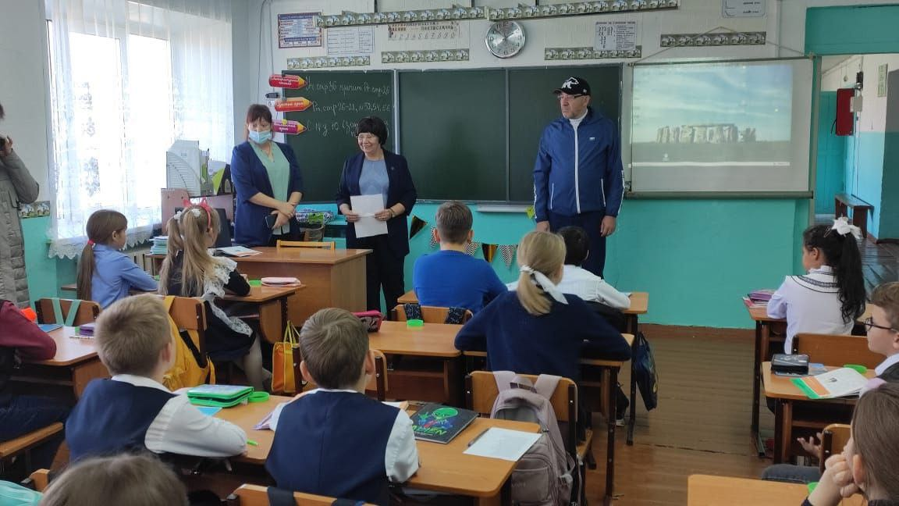

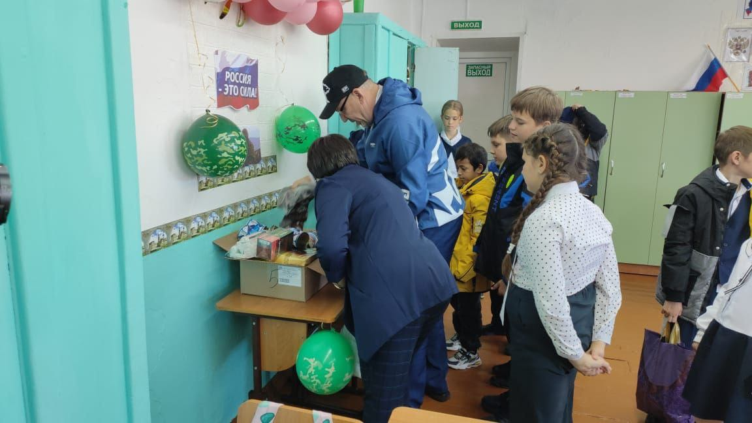

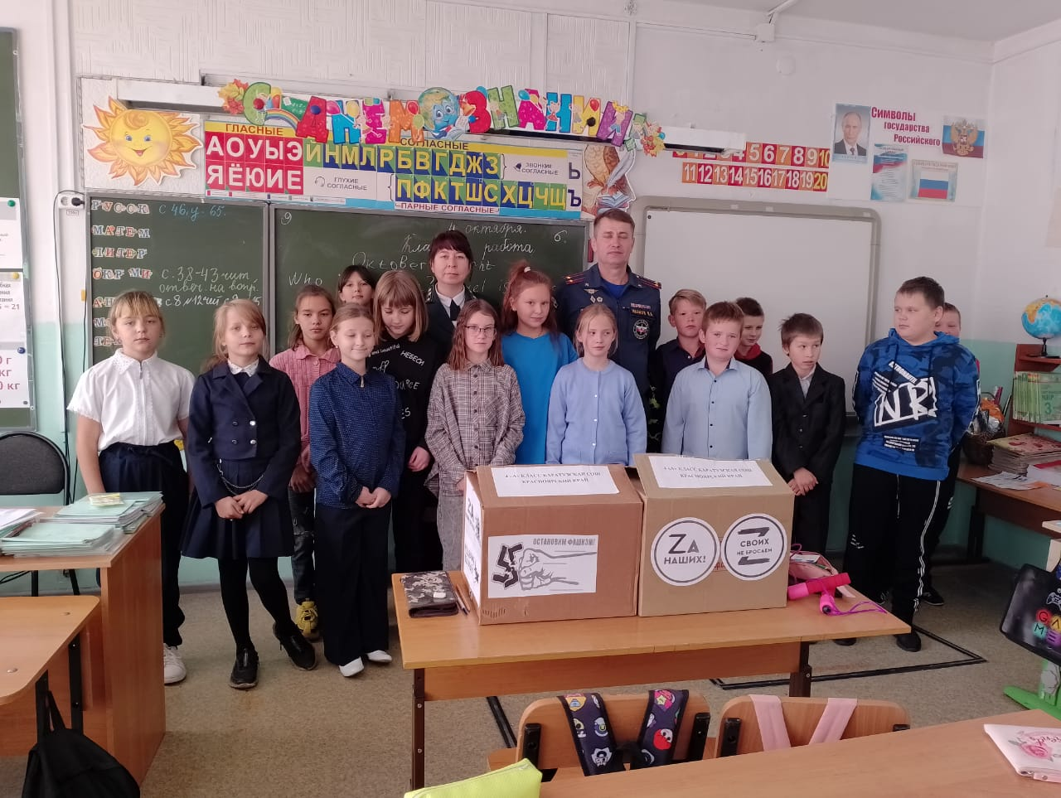

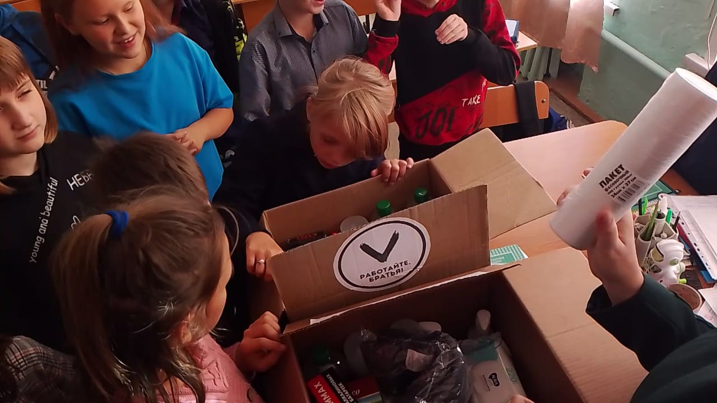

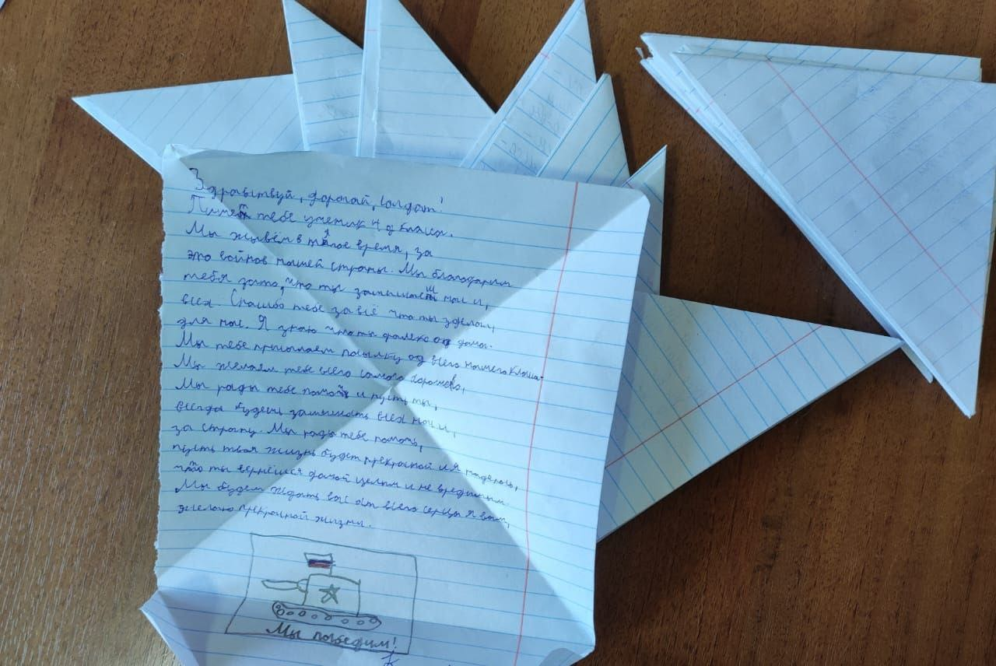

5 октября – день учителя

В центре культуры "Спутник" прошло мероприятие, посвящённое международному празднику "День учителя», в ходе которого в адрес учителей Каратузского района прозвучали слова поздравлений, признательности и благодарности.
От Каратузского районного Совета депутатов педагогов поздравила Фатюшина М.А.

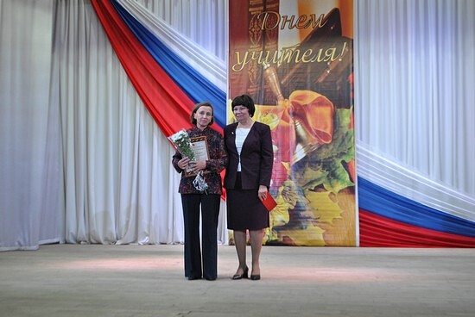

ПРОЕКТ КАРАТУЗСКОГО РАЙОННОГО СОВЕТА ДЕПУТАТОВ «ГОРДОСТЬ РАЙОНА - ЛЮДИ ТРУДА»
28 октября на базе культурно-досугового центра «Спутник» прошло торжество, посвященное реализации проекта Каратузского районного Совета депутатов «Гордость района-люди труда».
В празднике принимали участие глава района К.А. Тюнин, депутаты районного и сельских Советов депутатов, главы поселений и председатели сельских Советов депутатов, руководители организаций, школьники, учащиеся Каратузского филиала Минусинского сельхозколледжа, работники и ветераны здравоохранения, жители разных возрастов. В рамках проекта по результатам работы комиссии по отбору кандидатур были написаны портреты Алексеевой Лидии Семеновны – отличника здравоохранения, почетного донора России, ветерана здравоохранения района и Вараксина Владимира Михайловича – врача-хирурга высшей категории, почетного гражданина Каратузского района.
Много слов благодарности за долголетний труд, признательности за спасенные жизни и поправленное здоровье, за талант и мастерство, за бессонные ночи и радость выздоровления прозвучало в адрес героев проекта.
Портреты Алексеевой Лидии Семеновны и Вараксина Владимира Михайловича заняли свое почетное место в Таскинской картинной галерее.
